«Школа дорожных наук»
« Опасные ловушки зимой на дороге»
Зимой на дороге существуют опасные «ловушки». «Зимние ловушки - это скрытые угрозы на дороге (снежные валы, ледяной накат, брошенные автомобили), резко повышающие риск попадания в ДТП. Ключевые правила безопасности: снижайте скорость, увеличьте дистанцию, избегайте резких маневров и перестроений. Для пешеходов важно быть заметными и не выходить на дорогу из-за сугробов. Бдительность и адаптация стиля вождения к зимним условиям - основа безопасности на дороге  Опасные ловушки для водителей:  - Снежные накаты и колеи. Уплотнённый до состояния льда снег образует скользкую поверхность, особенно опасен в мороз после оттепели или дождя. Колея, затвердевшая и полированная тысячами шин, лишает водителя возможности манёвра, тормозной путь в этом случае увеличивается.  - Брошенные на зиму машины. Занесённые снегом, покрытые коркой льда, они превращаются в неподвижные, плохо заметные препятствия. Особенно критично это во дворах и на узких улицах.  - Подъёмы на загруженных трассах. Особенно опасно, если водитель оказался в заторе за грузовиком или фурой. В такой ситуации стоит учитывать пробуксовку тяжёлой машины: при трогании с места она может соскользнуть назад и подмять стоящие позади авто. | 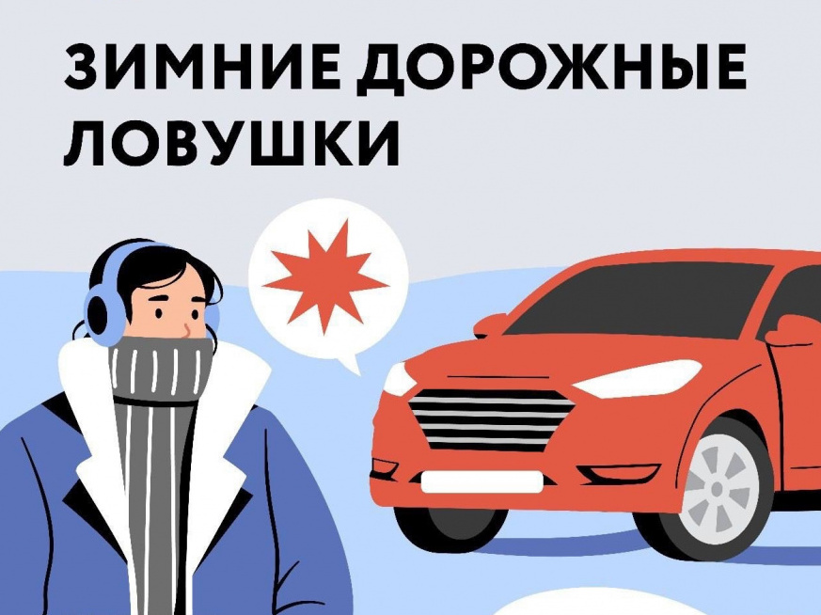
 | Опасные ловушки для пешеходов:  - Сугробы вдоль дорог. Они затрудняют обзор и могут скрывать пешеходов, ожидающих возможности перейти дорогу.  - Буксующий автомобиль, который пытается выбраться из снежного плена. Из-под его колёс летят камни, снег и куски льда, а при резком манёвре он может неконтролируемо сдвинуться с места. | - Зимняя одежда. Длинные шубы и пальто  сковывают движения, а объёмные шапки и шарфы могут перекрывать обзор. Капюшон лучше снимать на пешеходном переходе, потому что он значительно ограничивает периферийное зрение.  - «Пустынная дорога», по которой редко проезжает транспорт. У пешеходов, особенно у детей, может возникнуть ложное чувство безопасности на таких участках.
В ЭТОМ ВЫПУСКЕ
Дорожные «ловушки». Что это такое, виды дорожных «ловушек». | Памятки по зимним дорожным «ловушкам» | Правила поведения на улицах и дорогах в зимний период!
Зимняя дорога требует от каждого участника дорожного движения особой осторожности и повышенного внимания. Зима – это самый сложный и опасный период, как для водителей, так и для пешеходов.  Помни о том, что зима – это короткий день и время нестабильных погодных условий: то снег, то метель, то гололёд.  Гололёд очень опасен для всех участников дорожного движения. Автомобилям на скользкой дороге затормозить намного сложнее, чем на сухом асфальте.  Пешеход, одетый в тёмную одежду, плохо заметен для водителя. Поэтому пешеходам нужно носить на одежде световозвращающие элементы. Благодаря световозвращающим элементам на одежде водитель с ближним светом фар сможет заметить тебя за 120 метров, а с дальним светом за 400 метров!  Обратите внимание на обувь. Подошва должна быть нескользкой. Стоя на остановке общественного транспорта, не торопись навстречу приближающемуся транспорту, иначе можно упасть под колеса автобуса или троллейбуса. Скатываться с откосов у дороги опасно! Не успев затормозить, можно съехать прямо под колеса машин. Кататься на лыжах, санках, сноуборде необходимо подальше от проезжей части. Для зимних развлечений и игр выбирайте места, где нет транспорта: парки, оборудованные площадки.  Дворы и внутриквартальные территории – не безопасное место для игр. По данным статистики 95% дорожно-транспортных происшествий с детьми случаются примерно в 30 повторяющихся дорожных ситуациях – «ловушках».  «Дорожные ловушки».  «Дорожная ловушка» - это ситуация обманчивой безопасности. Существует несколько основных дорожных ситуаций-ловушек, которые надо уметь разгадать и избегать их. •  «Ловушки» закрытого обзора - это дорожные ситуации, когда опасность скрыта от пешехода за кустами, деревьями, забором, сугробом, стоящими и движущимися автомобилями, другими пешеходами. Обзору дороги могут мешать повороты, спуски и подъёмы самой дороги. •  •  «Ловушки» на углу перекрестка. Опасность на углу перекрёстка состоит в том, что автотранспорт может поворачивать направо, при этом и водителю, и пешеходу горит зелёный сигнал. Иногда задние колеса автобусов, грузовиков, прицепов оказываются очень близко к тротуару, бывает неопытный водитель выезжает на “бровку” тротуара, к тому же автотранспорт может быть с прицепом или буксировать другой автомобиль. Иногда задние колеса автобусов, грузовиков, прицепов оказываются очень близко к тротуару, бывает неопытный водитель выезжает на «бровку» тротуара, к тому же автотранспорт может быть с прицепом или буксировать другой автомобиль. • | «Ловушки» на пешеходном переходе. Обычно думают, что пешеходный переход – это безопасная зона, на которой с пешеходом ничего не может случиться. А ведь и здесь остановившийся автомобиль может скрывать движущийся, равно как и проехавший.  «Ловушки» в зоне остановки маршрутного транспорта - это стоящие маршрутные транспортные средства, помехи обзору на дороге и спешки пассажиров к подходящим автобусам или троллейбусам.  «Ловушки» у светофора. У светофора, нельзя забывать, что на дороге могут возникнуть самые непредвиденные обстоятельства, например, поедут на красный сигнал спец.автомашины (скорая помощь, милиция, пожарная); могут быть и водители, нарушающие ПДД. •  «Ловушки» отвлечения внимания. Пешеход может не заметить опасность, потому что его взгляд прикован к интересующему его предмету – автобус на другой стороне дороги, приятель, мяч, собака, лужа. Многие, не задумываясь о возможных последствиях во время пешего передвижения по улице, используют плейер или мобильный телефон. •  «Ловушки» понижения внимания. На дорогах где редко проезжает транспорт, окружённых жилыми домами и зеленью создаётся ложное представление об отсутствии угрозы. У водителей тоже притупляется внимание, и они едут быстрее обычного, не предполагая появления пешеходов. Такие места обычно становятся любимыми для роллеров, а также для различных игр, катания на санках и коньках. •  «Ловушки», подстерегающие возле дома. Знайте нельзя выбегать, не осмотревшись, из-за стоящего транспорта. Если возле дома стоит автомобиль, необходимо помнить, что он может поехать вперёд, не подав сигнал, или, что опаснее, – задним ходом. Особенно опасны грузовики-фургоны, такси и автомобили скорой помощи. Водителям грузовиков трудно наблюдать и замечать пешеходов. Такси и скорая помощь часто спешат. •  «Ловушки» середины дороги. Пешеход, находящийся между потоками движущихся автомобилей, сильно испуган и его поведение хаотично и не поддаётся логике и прогнозу. Обзор могут закрывать стоящие рядом пешеходы. От большого количества мелькающих рядом автомашин может закружиться голова, что приведёт к потере равновесия.  • «Ловушки» при движении вдоль проезжей части. В эту ситуацию можно попасть, если идти по дороге по ходу движения транспортных средств. В этом случае движение автомобилей происходит со спины, и пешеход не видит опасность. Автомобиль на скользкой дороге может вильнуть, или груз выступает за борта – все это грозит пешеходу травмами. Давайте будем учитьс

Всегда помните, что знание и соблюдение Правил дорожного движения — гарантия безопасности вашей жизни!!!
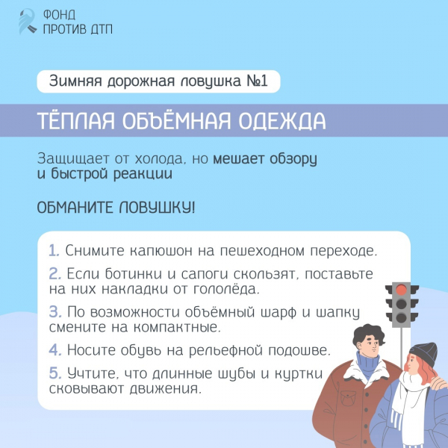 | 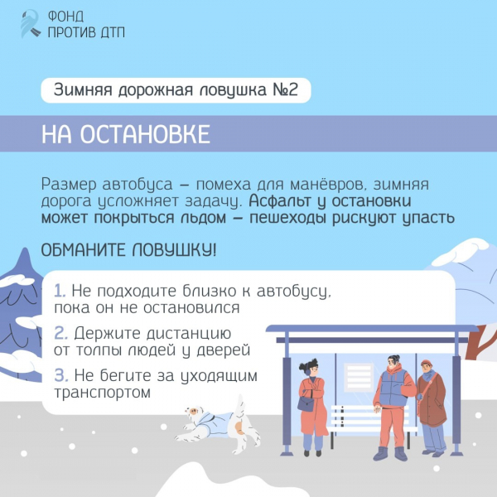
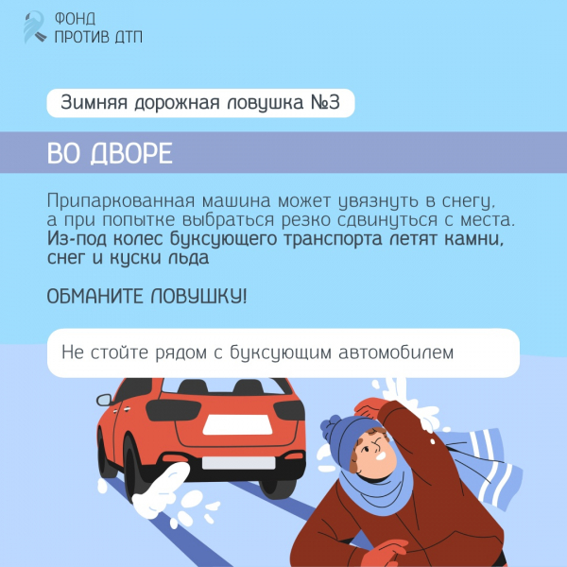 | 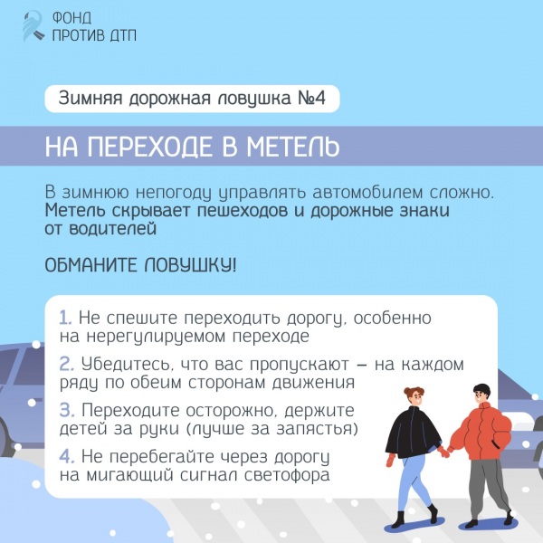

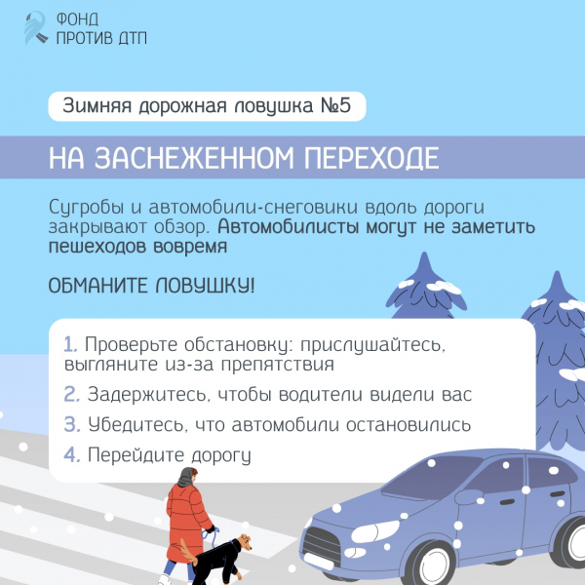
Правила поведения на улицах и дорогах в зимний период!

Главное правило поведения на дороге зимой - удвоенное внимание и повышенная осторожность! Дети редко акцентируют внимание на специфические «зимние» опасности, поэтому объясните ребенку, почему на зимней дороге необходимо особое внимание!
1. Зимой день короче. Темнеет рано и очень быстро. В сумерках и в темноте значительно ухудшается видимость. В темноте легко ошибиться в определении расстояния, как до едущего автомобиля, так и до неподвижных предметов. Часто близкие предметы кажутся далекими, а далекие близкими. Случаются зрительные обманы: неподвижный предмет можно принять за движущийся, и наоборот. Поэтому напоминайте детям, что в сумерках надо быть особенно внимательными. Покупайте одежду со световозвращающими элементами (нашивки на курточке, элементы рюкзака), что позволит водителю с большей вероятностью увидеть вашего ребенка в тёмное время суток.

2. В снегопады заметно ухудшается видимость, появляются заносы, ограничивается и затрудняется движение пешеходов и транспорта. Снег залепляет глаза пешеходам и мешает обзору дороги. Для водителя видимость на дороге тоже ухудшается. Яркое солнце, как ни странно тоже помеха. Яркое солнце и белый снег создают эффект бликов, человек как бы «ослепляется». Поэтому надо быть крайне внимательными.

3. В снежный накат или гололед повышается вероятность «юза», заноса автомобиля, и самое главное - непредсказуемо удлиняется тормозной путь. Поэтому обычное безопасное расстояние для пешехода до машины надо увеличить в несколько раз.

4. Количество мест закрытого обзора зимой становится больше. Мешают увидеть приближающийся транспорт: сугробы на обочине сужение дороги из-за неубранного снега; стоящая заснеженная машина.

5. Теплая зимняя одежда мешает свободно двигаться, сковывает движения. Поскользнувшись, в такой одежде сложнее удержать равновесие. Вы уже заметили, что верхняя одежда с капюшоном ограничивает поле зрения. Поэтому без особой нужды не надевайте детям капюшон. Если на улице ветрено, холодно и укутаться необходимо, сопроводите детей при переходе через дорогу. По возможности одевайтесь удобно, тепло, но безопасно. Например, в гололед лучше носить обувь с ребристой подошвой.

6. Объясняйте ребенку, что не стоит стоять рядом с буксующей машиной. Из-под колес могут вылететь куски льда и камни. А главное - машина может неожиданно вырваться из снежного плена и рвануть в любую сторону.

7. Обратите внимание школьников на особенности пользования пассажирским транспортом. Скользкие подходы к остановкам общественного транспорта - источник повышенной опасности.

Осторожно, скользко! Находясь на дороге со своими детьми, применяйте некоторые методы, которые помогут вам и вашему ребёнку сформировать навыки безопасного поведения:

1. Никогда не спешите на проезжей части.
2. Не переходите дорогу на красный или жёлтый сигнал светофора.
3. При выходе из автобуса, такси, личного автомобиля, помните, что вы должны сделать это первыми.
4. Выйдя из общественного транспорта, подождите, когда он отъедет от остановки, и только после этого переходите проезжую часть дороги.
5. Не разговаривайте при переходе дороги.
6. Никогда не переходите дорогу по диагонали.
7. Постоянно обсуждайте с ребёнком возникающие ситуации на дорогах, указывая на скрытую опасность.

Учите детей безопасному поведению на дороге своим примером!

